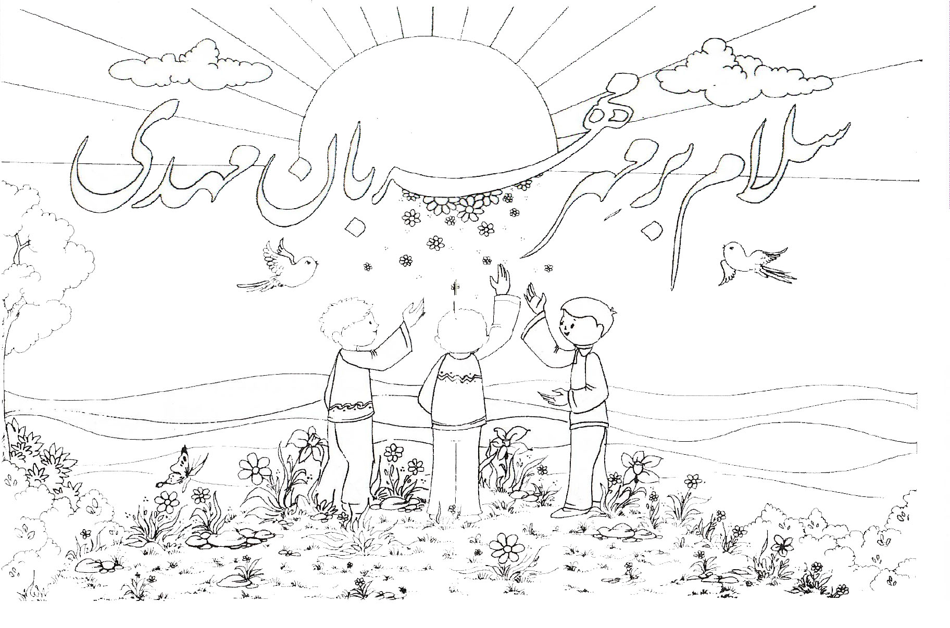

بجه ها اگه گفتید وقتی حضرت مهدی بیایند دنیا چی می شه ؟
بچه ها شاد می شــــــــن باغــــا آبـــــاد می شـن
دلا مهربون می شـــــــن کیـــنه ها بیرون می شـن
تو دلا شادی مــــــــی آد صلــــح و آزادی مـی آد
دیگه نه گرســــــــنه ای نه دل شکــــــــــسته ای
بچه ها دعا کنیـــــــــــم حضــــــرت مهدی بیـاید
حالا که با هم جمع شدیم گل وپروانه وشمع شدیـم
بیاید با هم دعا کنیــــــم دست به سوی خدا کنـیـم
که ای خدای مهربـــــون مـــــــهدی ما را برسـون

